NGLM/GLP Chặn đường 20 năm hình thành và phát triển – Dấu Ấn Bản Sắc.
Chặn đường 20 năm hình thành và phát triển NGLM luôn thấm nhuần tư tưởng "Lòng biết ơn và sự tử tế". Trong cuộc sống đầy rẫy những biến động và áp lực, lòng biết ơn và sự tử tế chính là những mạch nguồn nuôi dưỡng tâm hồn con người, giúp xã hội trở nên tốt đẹp và nhân văn hơn.
Lòng biết ơn là sự trân trọng, ghi nhớ công ơn và những điều tốt đẹp mà người khác mang lại cho mình. Trong khi đó, sự tử tế lại là hành động sống thiện lương, sẵn sàng giúp đỡ, sẻ chia với mọi người xung quanh một cách vô tư, không vụ lợi. Hai phẩm chất này tuy hai mà một, luôn song hành và bổ trợ cho nhau. Khi biết ơn cuộc đời, con người ta tự khắc sẽ muốn sống tử tế để đền đáp; và khi ta tử tế, ta lại gieo mầm cho những lòng biết ơn mới.
Biết ơn đến tất cả đối tác, khách hàng, nhân viên và những Anh chị em cùng bạn bè đã đồng hành cùng NGLM ngay những ngày đầu thành lập
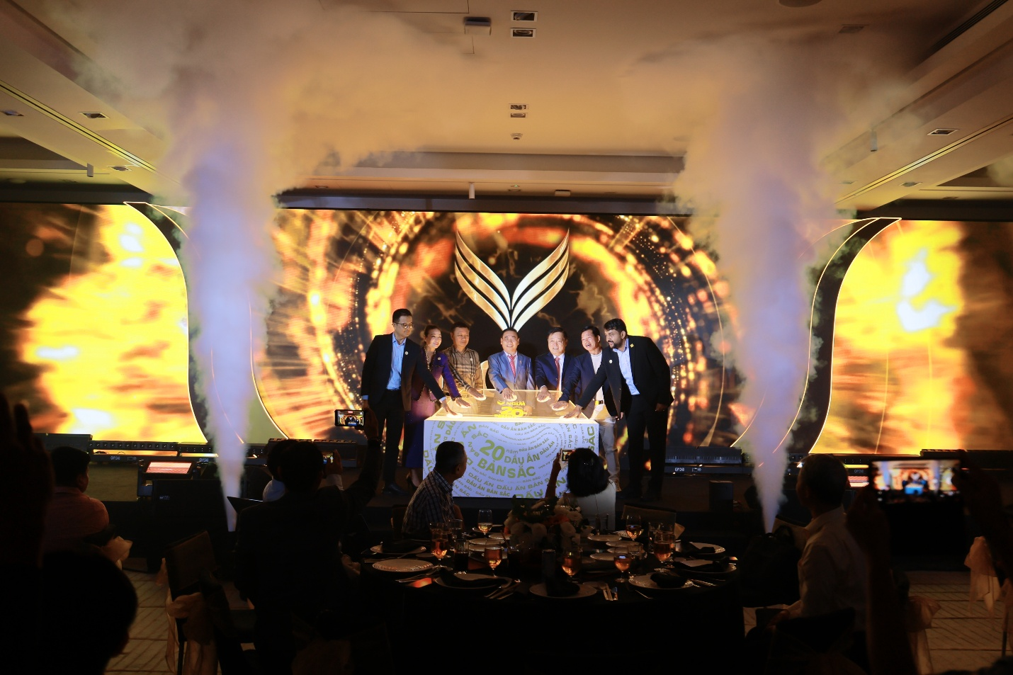
(Ông Nguyễn Quang Vũ – Giám đốc bán hàng khối Ô tô và Công Nghiệp.
Bà Nguyễn Kim Diệu Hương – Cựu Trưởng văn phòng đại diện và Phó tổng giám đốc PPG VN
Ông Đào Việt Phương – Chủ tịch kiêm Tổng Giám đốc Công ty Tracomeco
Ông Nguyễn Mạnh Cường – Giám đốc Công ty NGLM
Ông Nguyễn Hồng Anh – Cựu Chủ tịch và Tổng giám đốc tập đoàn Samco
Ông Bùi Văn Minh – Giám đốc công ty T.M.T
Mr. Sridhar Ramachandran -Mirka Asia Pacific Marketing Manager)
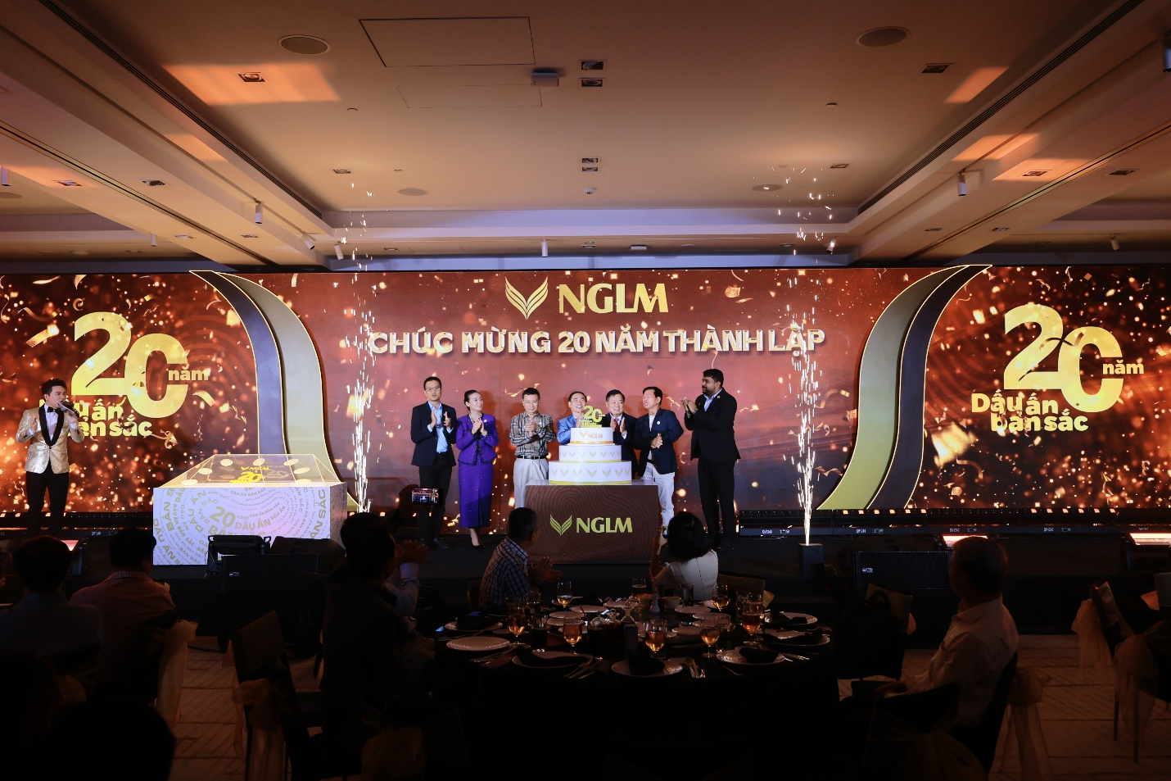
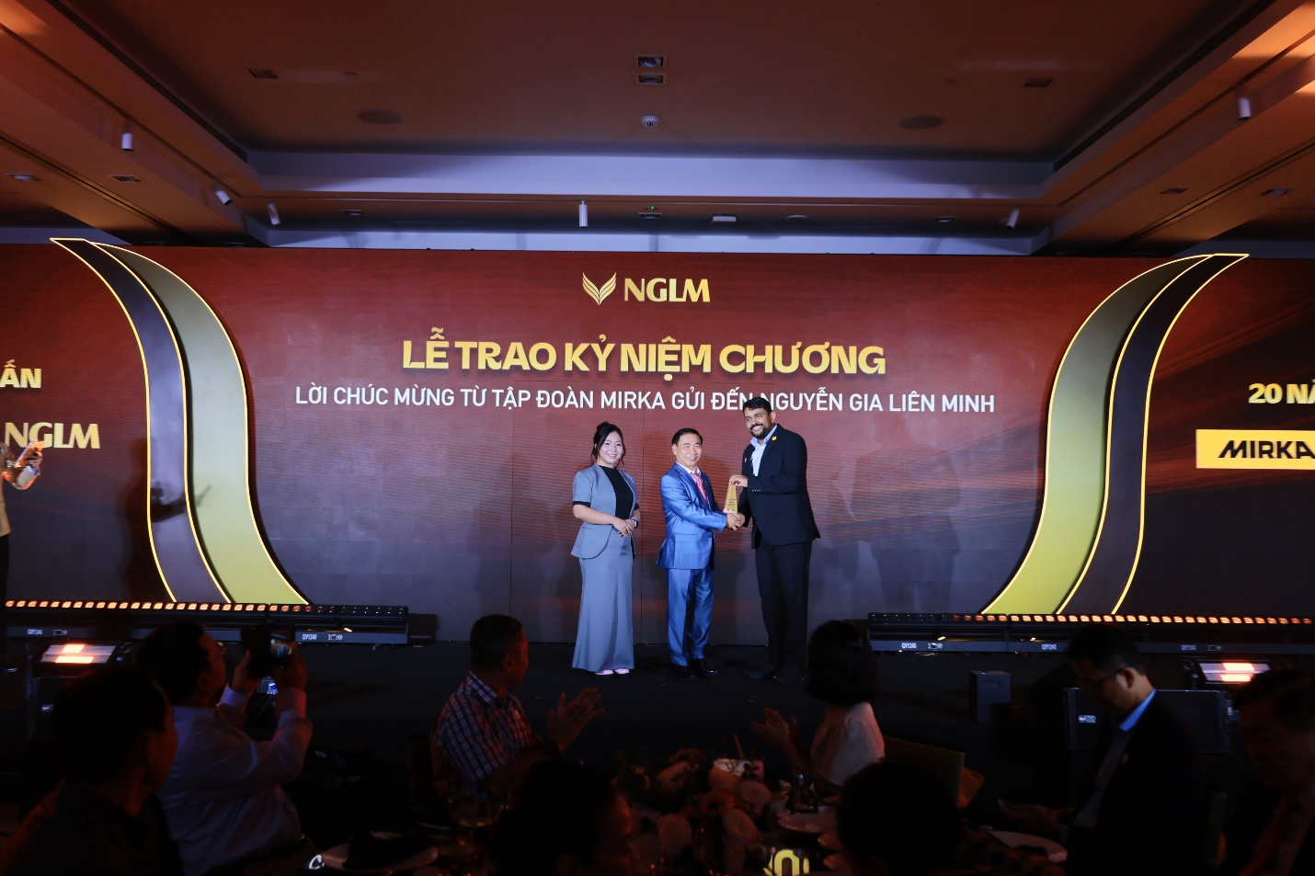
(Mr. Sridhar Ramachandran – Mirka Asia Pacific Marketing Manager trao kỷ niệm chương 20 năm chúc mừng đến NGLM)

